В связи с введением в эксплуатацию с **01.12.2016** Государственной информационной системы учёта объектов негативного воздействия на окружающую среду, изменился порядок подачи заявки о постановке объектов, оказывающих негативное воздействие на окружающую среду, на государственный учёт.

1.Заявка выгружается из программы "Модуль природопользователя", которая размещена на сайте Росприроднадзора (<http://rpn.gov.ru/>) в разделе «В фокусе» - Отчетность природопользователя, вкладка "Модуль природопользователя". Там же расположена информация по установке, настройке и руководство пользователя.

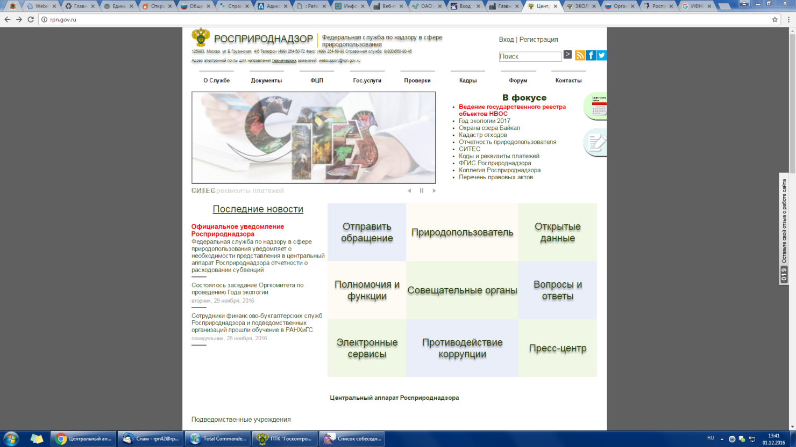

Тем природопользователям, у которых установлен модуль, необходимо обновить программу до версии 3.3.

После внесения всех данных, в том числе «Производственные территории», где добавилась новая вкладка «Постановка на учет»,

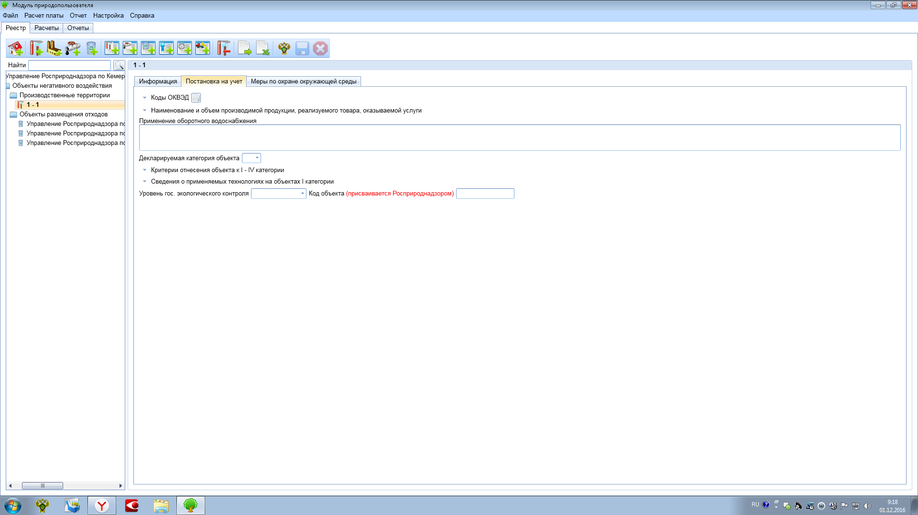

необходимо вызвать правой кнопкой мыши меню сформировать и выгрузить заявку.

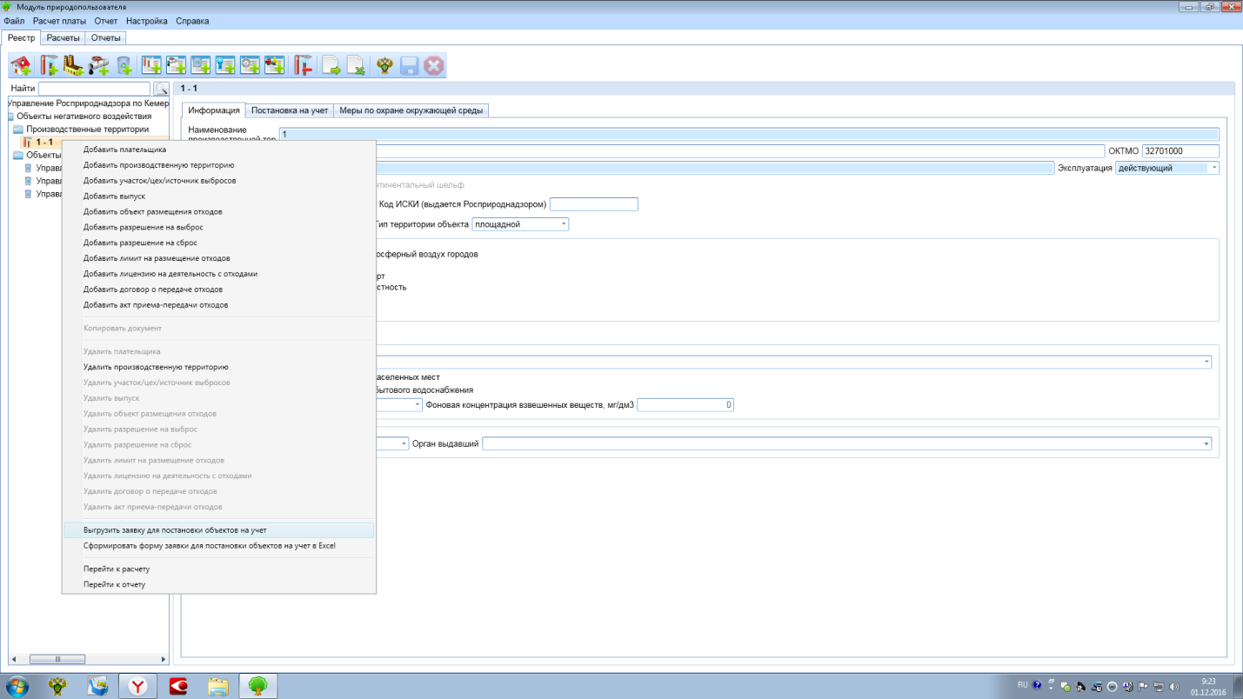

Заявка в формате XML, в случае наличия электронной подписи (далее – ЭП) у заявителя, подписывается электронной подписью организации/индивидуального предпринимателя и отправляется через портал приема отчетности (<https://pnv-rpn.ru>).

В случае отсутствия ЭП, файл в формате Excel распечатывается, подписывается и предоставляется в Управление Росприроднадзора по Кемеровской области вместе с сопроводительным письмом (Приложение из приказа Росприроднадзора от 24.11.2016 №756), а XML файл, опять же таки, отправляется через портал приема отчетности (<https://pnv-rpn.ru>).

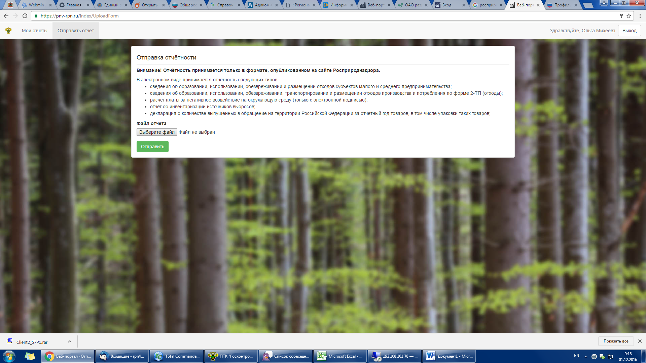

2. Заявка заполняется с помощью размещенного в сети Интернет «Личного кабинета» природопользователя по адресу <https://lk.fsrpn.ru>.

